711378912蔡宜諠
主題：環境變數對登革熱確診病例影響
資料區間：2023年全年度
研究對象：以高雄地區為例。
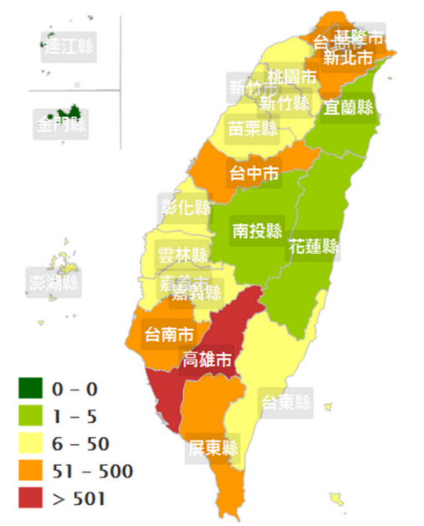
圖片取自衛福部疾管屬登革熱統計資料 記者陳俊廷翻攝
( https://www.peoplemedia.tw/news/70b63bcd-2977-469b-be59-e5b9338d9a65 )
研究變項：
Y（應變數）：每一百萬人中就有幾個人確診登革熱。
$$登革熱確診ppm=\frac{登革熱確診數}{人口數}*1000000$$
X（自變數）：空氣品質、人口密度及其他環境因素

資料處理：
- 登革熱確診數 (https://data.cdc.gov.tw/dataset/dengue-daily-determined-cases-1998)
條件：1. 高雄地區 2. 2023年 3. 排除境外移入
資料粒度：日
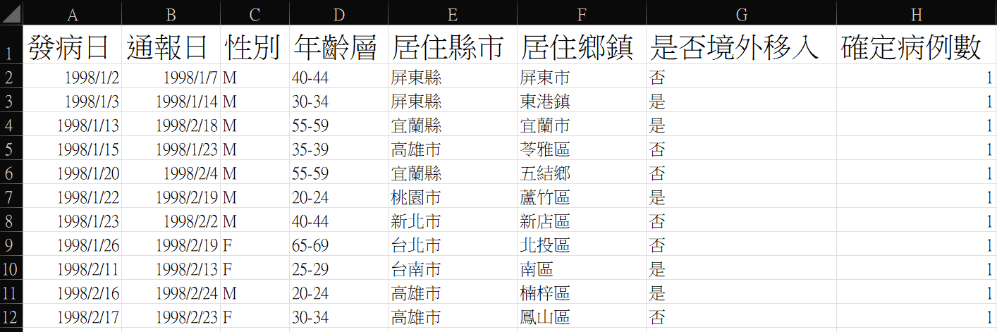
- 高雄地區各區人口數 (https://cabu.kcg.gov.tw/Stat/StatRpts/StatRpt1.aspx?yq=112&mq=1&dq=)
資料粒度：月 => 將每月的資料分配到每日的資料
新增類別數據：切分南北高雄 以高雄火車站為界
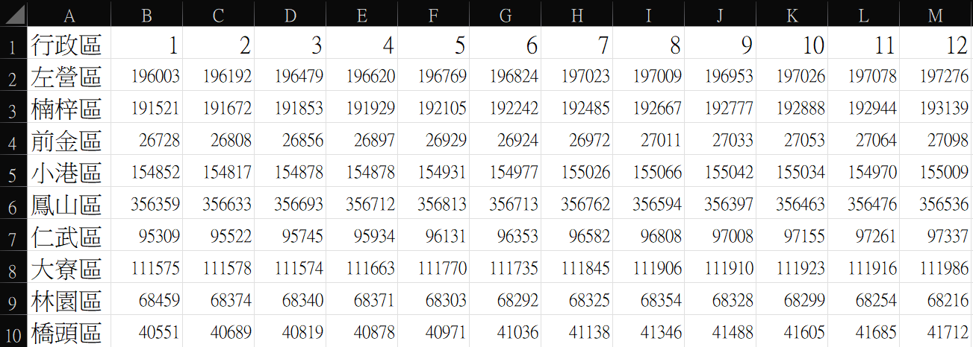
- 各空氣品質資料 ( https://airtw.moenv.gov.tw/CHT/Query/His_Data.aspx )
資料粒度：小時 => 針對環境變數取每日最大值/最小值/平均數
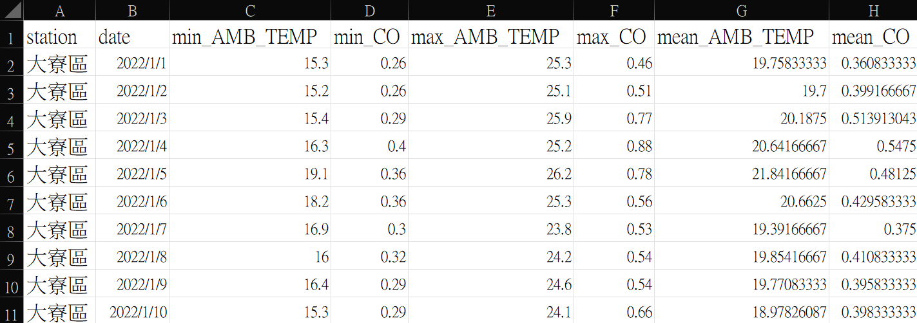
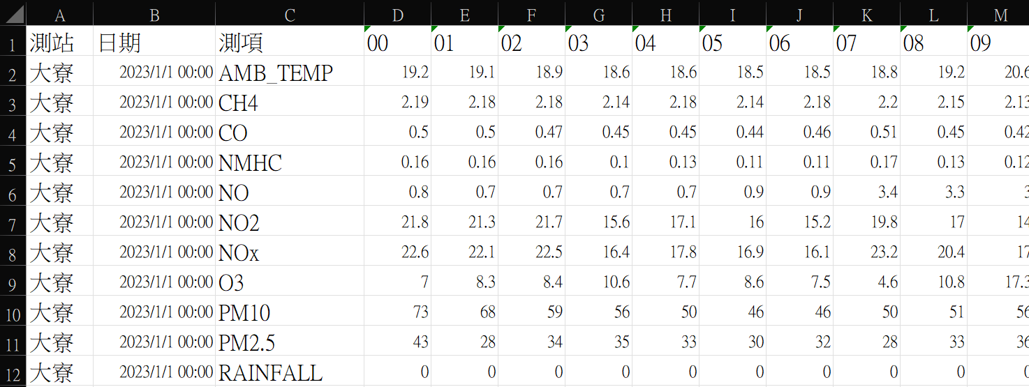
原始資料 ( 單位：小時 )
針對每一個測項計算 min / max / mean ( 單位：天 )
轉置後資料 ( 單位：天 )

